

Plantar as sementes

para garantir o   
Futuro.

Consultoria Financeira



Plantar as sementes

para garantir o   
Futuro.

Consultoria Financeira

[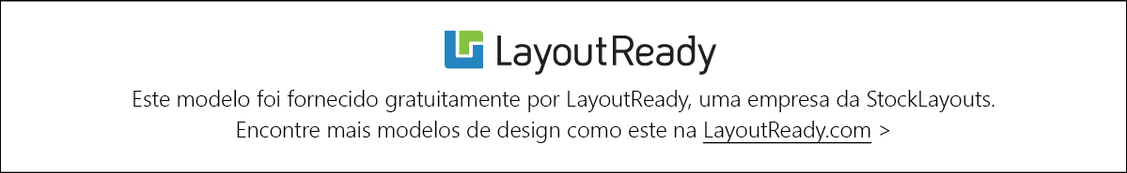](https://www.layoutready.com/?utm_source=microsoft&utm_medium=file&utm_campaign=office_online)

TER UMA COMPREENSÃO APROFUNDADA DAS SUAS NECESSIDADES E METAS É UM PROCESSO FUNDAMENTAL PARA A FORMA DE TRABALHAR COM VOCÊ.

TER UMA COMPREENSÃO APROFUNDADA DAS SUAS NECESSIDADES E METAS É UM PROCESSO FUNDAMENTAL PARA A FORMA DE TRABALHAR COM VOCÊ.

Ligue para obter uma

consultoria financeira gratuita

Ligue para obter uma

consultoria financeira gratuita

PRST-STD

E.U.A POSTAGEM

PAGA

CIDADE, ESTADO

PERMISSÃO Nº XXX

PRST-STD

E.U.A POSTAGEM

PAGA

CIDADE, ESTADO

PERMISSÃO Nº XXX

• Conselhos e Planejamento

• Alocação de ativos

• Gerenciamento

• Imposto de renda

Nam liber tempor cum soluta nobis eleifend option congue nihil imperdiet doming id quod mazim placerat facer wisi enim ad minim veniam possim assum arum lorem dolore sit. Vel illum dolore eu feugiat nulla facilisis at vero eros et accumsan et iusto odio dignissim.

• Conselhos e Planejamento

• Alocação de ativos

• Gerenciamento

• Imposto de renda

(543) 543-5432

(800) 543-5432

www.oseusiteaqui.com



Consultoria Financeira

Consultoria Financeira

Any Street West, 5432

Townsville, Estado 54321

Nam liber tempor cum soluta nobis eleifend option congue nihil imperdiet doming id quod mazim placerat facer wisi enim ad minim veniam possim assum arum lorem dolore sit. Vel illum dolore eu feugiat nulla facilisis at vero eros et accumsan et iusto odio dignissim.

(543) 543-5432

(800) 543-5432

www.oseusiteaqui.com



Consultoria Financeira

Consultoria Financeira

Any Street West, 5432

Townsville, Estado 54321